# 第五次作业

**学号**：12115990136  
**姓名**：刘抗非  
**课程**：化工过程模拟及软件应用

## Sysplorer对传递函数G(s)的动态模拟

### 问题描述

根据给定的传递函数：

$$G\left(s\right)=\frac{n}{\left(ns^{2}+ms+kl\right)}e^{−as}$$

其中：n = 班级名称最后一个数字，m = 学号最后一位 (如果为0，则改为10)，kl = 学号最后两位，a = 1 (如果学号为单数) 或 2 (如果学号为双数)

我们需要：

进行单位阶跃开环仿真模拟，并画出响应曲线；进行闭环控制仿真模拟，使用PID控制器，调试控制器参数，并画出响应曲线

### 求解思路

#### 开环仿真：

在Sysplorer中构建开环系统模型；设置单位阶跃输入；运行仿真并获取响应曲线

#### 闭环仿真：

在Sysplorer中构建闭环系统模型，包括PID控制器；设置单位阶跃作为目标值；通过试错法或其他方法调试PID参数；运行仿真并获取响应曲线

### Sysplorer界面

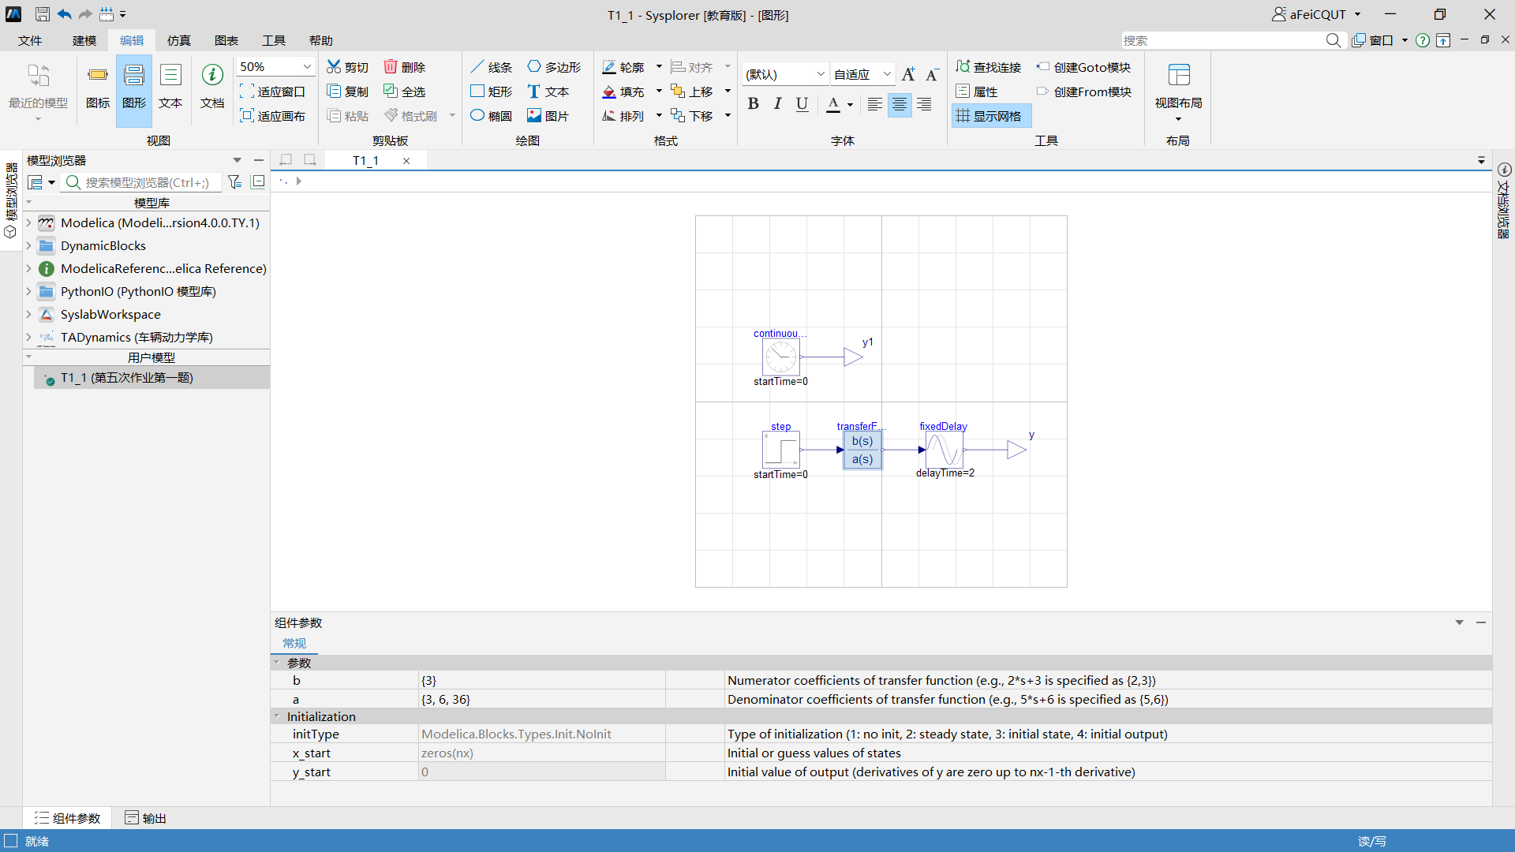

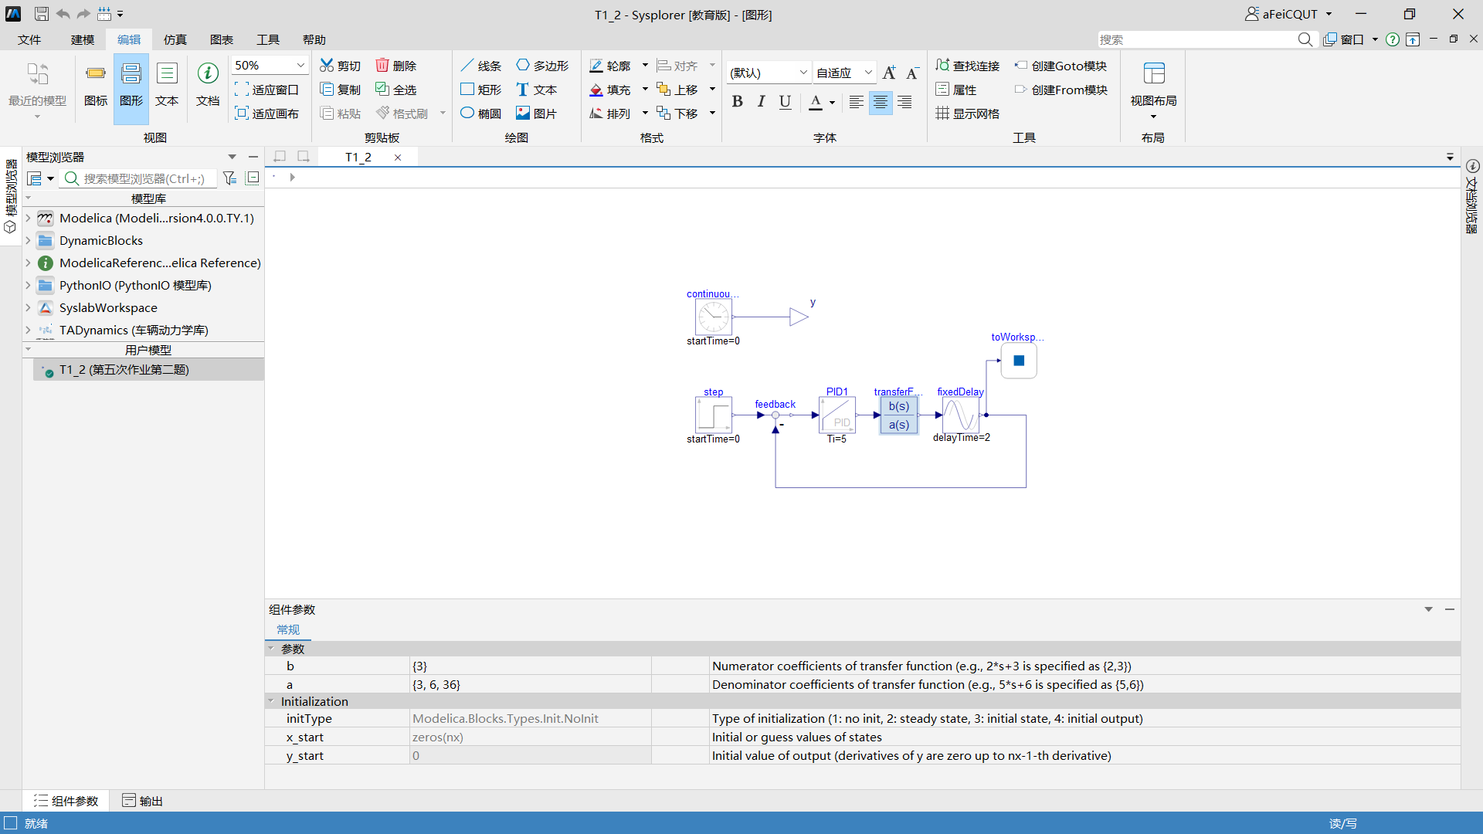

*图1：开环系统模型（上） 图2：闭环系统模型（下）*

### 结果讨论

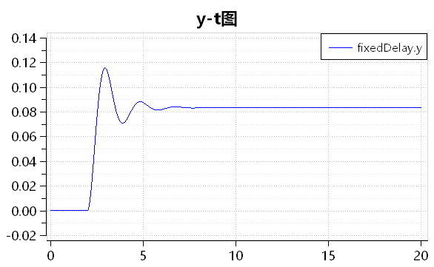

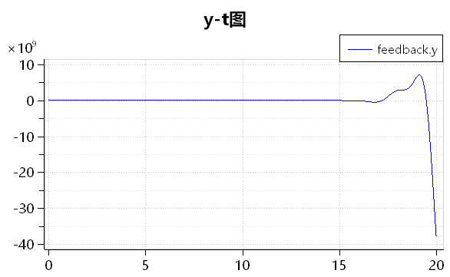

*图3：开环响应曲线（上） 图4：闭环响应曲线（下）*